KRATKI TUTORIAL ZA STATISTIČKE FUNKCIJE NA FEROVOM KALKULATORU

U svrhu bržeg računjanja statističkih formula koje su inače dugačke za radit ručno, FERov kalkulator ima sve potrebne funkcije da se to obavi puno brže. Budući da nigdje nema objašnjeno kako to koristiti evo ovdje kratka uputa.

1) UKLJUČIVANJE
1. Stisnite 2ndF

2. Stisinite On (pokraj piše STAT). Ovo je potrebno da se uključe statističke funkcije

3. Iznad broja na ekranu trebao bi se pojavit natpis STAT

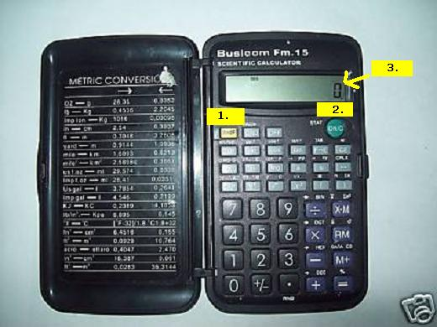

2) RAD
Nakon uključivanja:

4. Upišite broj normalno, pa NAKON toga stisnite tipku M+. Time je kalkulator spremio u unutrašnji registar taj broj. Na ekranu bi vam trebao nestati broj koji ste upisali i pojaviti se redni broj zapisa. (ako je prvi broj trebao bi se ispisati broj 1). Ako hoćete izbrisati zadani broj stisnite 2ndF i opet tipku M+. Time se briše zadnji upis.
Zatim unosite daljnje brojeve jednostavno da ponovite postupak (upišete broj stisnete tipku).
5. Nakon unosa elemenata samo stisnemo tipku za funkciju koju želimo. Za te izračune koristite tri tipke iznad tipke M+, označene sa: “)”, “X -> M”, i ”RM”
Iznad svake na LIJEVO vam piše što navedena radi. Ukoliko stisnete prije 2ndF i zatim navedenu tipku napravit će se operacija koja piše u DESNOM dijelu iznad tipke.
6. Kada smo gotovi s zadatkom i želimo uvesti raditi s novim nizom, potebno je resetiranje niza i brisanje svih registara. To se napravi ponavljanjem koraka 1. i 2. dvaput, tako da se prvo isključi STAT i onda opet UKLJUČI
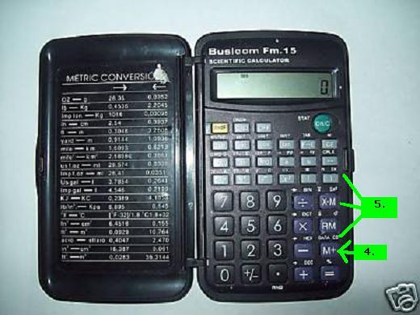
Tipke: što koja ispisuje na ekran:
Tipka |  | Lijevo  (BEZ 2ndF) | Vraća |  | Desno  (SA 2ndF) | Vraća
) |  | n | Broj elemenata |  | ΣX | Suma elemenata
X->M |  | Xsrednje | Srednja vrijednost |  | ΣX² | Suma kvadrata elem.
RM |  | s | Varijanca (nepoznato očekivanje) |  | σ | Disperzija

